Муниципальный этап олимпиады по географии
2014 - 2015 уч. г.
8 класс
Общее количество баллов – 132
(При выполнении заданий нельзя пользоваться атласами)

Время выполнения работы – 3 часа
Все ответы заносятся в бланк ответов

БЛАНК ОТВЕТОВ

Часть I Тесты - 50 баллов
Выберите правильный ответ из предложенных вариантов (задания 1-24)
№№ заданий
1 | 2 | 3 | 4 | 5 | 6 | 7 | 8 | 9 | 10 | 11 | 12
13 | 14 | 15 | 16 | 17 | 18 | 19 | 20 | 21 | 22 | 23 | 24

Установите соответствие между терминами, понятиями, названиями, определениями (задания 25-28). Определите природную зону (задание 29). Из предложенного списка выберите реки (задание 30).
№№ заданий
25 | 26 | 27 | 28 | 29 | 30

Часть II Задания – 82 балла
Дайте ответы на задания

№№ заданий
1.
  Географический термин | Понятие | Обозначение на топокарте (нарисовать)
  Грива
  Чаща
  Урман
  Буерак
  Ответы на вопросы:
  1.
  2.
  3.
  4.
  5.
2
  Африка
  Кавказ
  Косцюшко
  Орисаба
  Амазонская
3 | Название участков суши. Черты сходства и различия:
  Типы оледенения | Примеры (в мире) | Примеры (в России) | Каким цветом обозначены на карте
4
  О первом | Здесь производят знаменитую хохлому – золочено-расписную деревянную посуду.
  О втором | Титульный народ этого субъекта Российской Федерации, относимый к тюркской языковой группе, исповедует в основном православие.
  О третьем | Главный город назван в честь крупнейшего русского, а второй по размеру – в честь крупнейшего болгарского деятелей коммунистического движения.
  О четвертом | Здесь находится музей-заповедник «Тарханы» М. Ю. Лермонтова.
  О пятом | Здесь находится самый близкий к Москве старинный памятник мусульманской архитектуры (минарет ХV в.)
  Субъект Х
  В 2014 г. М.Ю. Лермонтову исполнилось:
5

Часть I Тесты
1. Азимут –это
а) прибор, с помощью которого можно ориентироваться в любом пространстве: на море, в воздухе, на суше
б) дробь, у которой в числителе единица, а знаменатель — число, указывающее, во сколько раз расстояние на плане или карте меньше, чем сама местность
в) угол, образуемый в данной точке на местности или на карте между направлением на север и направлением на какой-либо предмет
г) угол, образуемый в данной точке на местности или на карте между направлением на юг и направлением на какой-либо предмет
1 б.

2. В атмосферном воздухе содержится углекислого газа (по объему %)
а) 0,0387
б) 2,3
в) 14,359
г) 0,01
1 б.

3. О каких ветрах идет речь? Ветра, дующие между тропиками круглый год, в Северном полушарии- с северо-восточного, в Южном — с юго-восточного направления, отделяясь друг от друга безветренной полосой
а) муссоны
б) пассаты
в) бризы
1 б.

4. Первую карту с учетом шарообразности Земли составил
а) Эратосфен
б) Птолемей
в) Пифагор
г) Страбон
1 б.

5. Выберите природную зону, где четко прослеживается сухой и влажный периоды
а) тундра
б) влажные экваториальные леса
в) саванны и редколесья
г) тайга
1 б.

6. Укажите самую длинную реку из приведенного ниже списка.
а) Амазонка
б) Волга
в) Амур
г) Конго
1 б.

7. Наиболее плодородными являются почвы зоны
а) степей и лесостепей
б) тундры и лесотундры
в) тайги
г) полупустынь и пустынь
1 б.

8. Материковые осадки в океане покрывают главным образом
а) ложе океана
б) материковый склон
в) материковое подножие
г) шельф
1 б.

9. В результате ветровой аккумуляции возникают формы рельефа ...
а) речные долины
б) овраги
в) дюны и барханы
1 б.

10. Первый (нижний) высотный пояс гор в схеме высотной поясности всегда соответствует:
а) природной зоне, в которой находится гора;
б) названию климатического пояса, в котором находится гора;
в) названию горы;
г) названию почвы, в которой находится гора.
1 б.

11. Линии, соединяющие точки с одинаковыми глубинами, называют
а) изотермы
б) изобаты
в) изобары
г) градусная сетка
1 б.

12. Главным свойством географической оболочки является
а) целостность
б) большая мощность
в) наличие природных комплексов
1 б.

13. Средняя соленость Мирового океана составляет
а) 42 ‰
б) 200 ‰
в) 7 ‰
г) 35‰
1 б.

14. О каком климатическом поясе идет речь? Зимой сюда приходят умеренные воздушные массы, которые приносят осадки в виде зимних дождей
а) субэкваториальный
б) субтропический
в) субарктический
г) тропический
1 б.

15. Определите, под какой буквой материки указаны по мере увеличения их площади
а) Австралия, Антарктида, Северная Америка, Южная Америка, Африка, Евразия
б) Евразия, Африка, Северная Америка, Южная Америка, Антарктида, Австралия
в) Австралия, Антарктида, Южная Америка, Африка, Северная Америка, Евразия
г) Австралия, Антарктида, Южная Америка, Северная Америка, Африка, Евразия
1 б.

16. Основу биосферы составляет
а) живое вещество
б) косное вещество
в) биокосное вещество
г) биогенное вещество
1 б.

17. Что происходит, когда вы пересекаете линию перемены дат с востока на запад?
а) сегодняшняя дата становится вчерашней
б) сегодняшняя дата становится завтрашней
в) дата остается неизменной
г) день недели остается неизменным
1 б.
18. О каком явлении циркуляции атмосферы идет речь? «Имеет высокое давление в центре вихря, воздух движется от центра к окраинам, отклоняясь по часовой стрелке, погода малооблачная и засушливая летом, ясная и морозная зимой, наибольшую активность проявляют на юге Русской равнины и в Восточной Сибири».
а) холодный фронт
б) теплый фронт
в) антициклон
г) циклон
1 б.
19. Среди каких растений Азии можно встретить следующих животных: гиббоны, орангутанги, тигры, леопарды, красные волки, слоны, носороги? (Для ответа сначала подумайте, для какой природной зоны характерен представленный список животных, затем вспомните, какие растения там произрастают, и выберите правильный ответ)
а) дуб (пробковый и каменный, македонский и валлонов), сосна алепская и кипарис
б) диптерокарпусы, фикусы, пальмы, лианы, эпифиты
в) бук лесной, дуб, благородный каштан, граб обыкновенный, плющ, тис
г) типчак, змеевка, полынь, тамариск, солянки, караган
1 б.
20. Рифейскими горами назывались
а) Уральские
б) Кавказские
в) Саяны
г) Алтай

21. Найдите единственную ошибку в описании России
а) она граничит по суше с 14-ю странами
б) самые протяженные сухопутные границы - с Казахстаном, Монголией, Китаем, Украиной
в) омывается морями 3-х океанов
г) в составе России 16 республик
1 б.

22. Карелию часто называют «страной тысячи озер». Какая еще территория может претендовать на подобный «титул»?

а) Колымская низменность
б) Среднерусская возвышенность
в) Общий Сырт
г) Северные Увалы
1 б.
23. Какой физико-географический объект объединяет Россию с Туркменией, Ираном, Казахстаном и Азербайджаном?
а) Уральские горы
б) Кавказские горы
в) Каспийское море
г) Прикаспийская низменность
1 б.
24. Наибольшая плотность населения в России
а) в Поволжье
б) в Восточной Сибири
в) в европейском Центре
г) на европейском Севере
1 б.
25. Озера – это скопление воды в природном углублении. Перед вами космические снимки и карта, на которых изображены озера, разные по происхождению. Сопоставьте тип озерной котловины и изображение.
А. ледниковые озера
Б. озера – старицы
В. тектоническое озеро
Г. вулканическое озеро
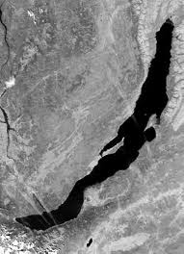 | 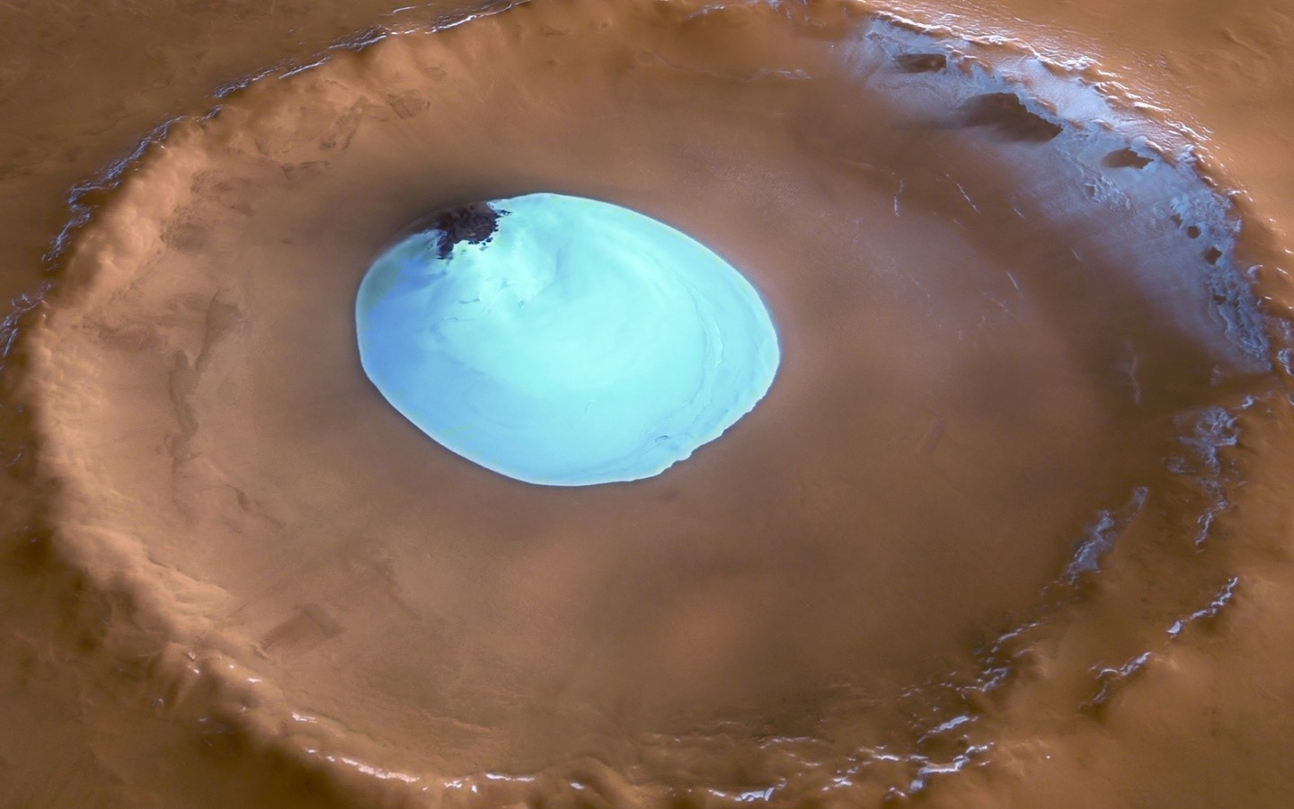 | 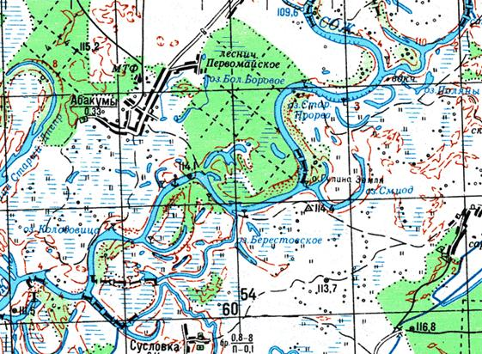 | 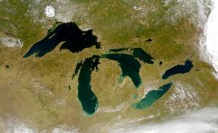
1 - | 2 - | 3 - | 4 -
4 б.

26. Выберите из предложенного списка топонимы (географические названия), относящиеся к России. Распределите их по группам. Ответ запишите в виде: а-1, 6, 7….
1) Абакан, 2) Баскунчак, 3) Витим, 4) Гиндукуш, 5) Днепр,6) Ереван, 7) Женева, 8) Зея, 9) Иртыш, 10) Колыма, 11) Лена, 12) Малоземельская тундра, 13) Нарьян-Мар, 14) По, 15) Рудольфа, 16) Саяны, 17) Тана, 18) Уссури, 19) Флорида, 20) Хибины, 21) Цимлянское, 22) Чудское, 23) Шпицберген, 24) Эри, 25) Юкатан, 26) Якутск.
а) горы
б) равнины
в) реки
г) озера
д) города

6 б.

27. Установите соответствие «термины-определения»:
а) квадрант
б) астролябия
в) градшток
г) нивелир

1) угломерный прибор, служивший до ХVIII в. для определения широт и долгот в астрономии, а также горизонтальных углов при землемерных работах;
2) старинный астрономический угломерный инструмент для измерения высоты небесных светил над горизонтом и угловых расстояний между светилами;
3) оптико-механический геодезический прибор для геометрического нивелирования, то есть определения разности высот между несколькими точками;
4) Указатель на солнечных часах, употреблявшийся для измерения высот светил, также показатель прибыли и убыли воды в реках, прудах и пр.;
4 б.

28. Установите правильное соответствие полезных ископаемых Тюменской области:
а) Горючие полезные ископаемые
б) Нерудные полезные ископаемые

1) торф
2)глина
3) нефть
4) газ
5) песок
6) известняк
6 б.

29. Определите, об условиях формирования какой природной зоны России идет речь в описании: «Осадков выпадает мало (350 – 450 мм), температура июля +21º…23º С, дожди выпадают редко, часто в виде коротких ливней, коэффициент увлажнения колеблется от 0,3 до 0,6, часто наблюдаются засухи и суховеи, реки маловодны, грунтовые воды лежат глубоко, часто можно увидеть овраги и балки»
а) тундра
б) тайга
в) смешанные и широколиственные леса
г) степь
2 б.

30. Из предложенного списка рек выберите те реки, которые относятся к бассейну р. Обь
а) Иртыш
б) Хопёр
в) Тобол
г) Большой Иргиз
д) Северная Сосьва
е) Чардым
ж) Большой Юган

4 б.

Часть II Задания
Задание 1. Прочитайте отрывок из повести-сказки тюменского писателя Константина Яковлевича Лагунова «Мишель». Догадайтесь, что означает каждый из географических терминов. Дайте географическому термину определение и изобразите его условным знаком топографических карт.

«Тайга – махина неоглядная. У берегов она нарядная. А в глуби черна, дремуча. Непроходима, царапуча.
…Тайга как лоскутное одеяло. Каких только «лоскутков» там нет!
Есть Кедровые Гривы…
…какой морок, какая сырь в пихтовых да еловых чащах!...
А …урманы дремучие. Черные. Жуткие. Там можно и на лешего наскочить. И со Стариком-Лесовиком столкнуться. И в когти зверя невидимого угодить…
Или буераки таежные…»

Таблицу заполните в листе ответов.

Географический термин | Определение | Обозначение на топокарте условным знаком (нарисовать)
Грива
Чаща
Урман
Буерак

Рассмотрите представленную ниже топографическую учебную карту и ответьте на вопросы (в листе ответов):
- Есть ли на топографической карте условные знаки, соответствующие описанию в отрывке Константина Лагунова?
- Дайте характеристику природным объектам (соответствующим условным знакам из отрывка К. Лагунова), изображенным на топографической карте.
- Охарактеризуйте лес, изображенный на карте в квадрате 6512.
- В каком направлении течет р. Андога?
- Что означает подпись у реки Андога 50 в квадрате 6611?
1,4 П

15 б.

Задание 2. Заполните таблицу в листе ответов:

Африка
Кавказ
Косцюшко
Орисаба
Амазонская
В последнем столбце укажите, по каким географическим объектам вы произвели классификацию.
25 б.
Задание 3. Перед вами два космических снимка ледников.

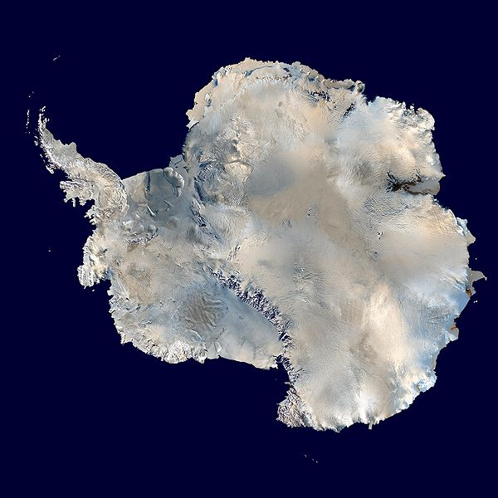 | 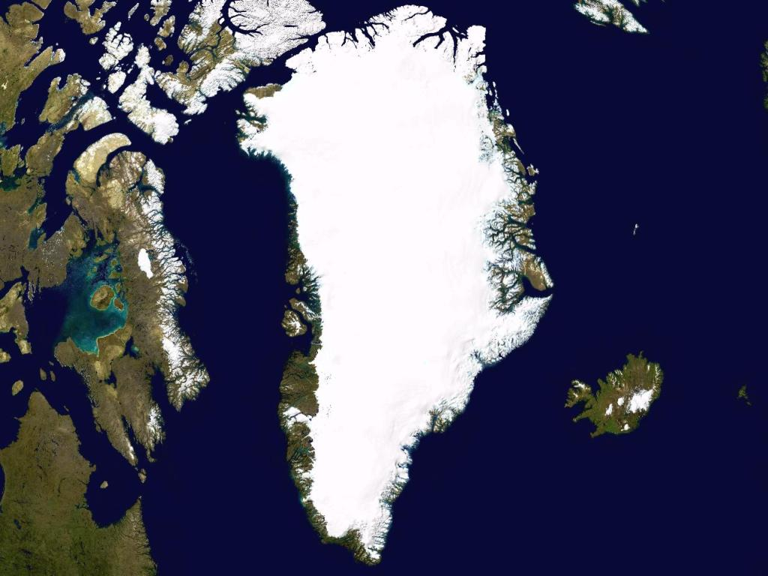
Рис. 1 | Рис.2

Какие участки суши на них изображены? Что в них общего? В чем различия? Каким цветом обозначены эти объекты на карте? Почему? Как называется такой тип оледенения? Какие еще типы оледенения встречаются? Где в России можно встретить такие типы оледенения?
Систематизируйте свои знания в таблице (заполните таблицу в листе ответов).
Типы оледенения | Примеры (в мире) | Примеры (в России) | Каким цветом обозначены на карте

13 б.

Задание 4. Определите субъект Российской Федерации.
Субъект Х граничит с несколькими другими. О некоторых соседях имеется следующая информация (заполните таблицу в листе ответов):
О первом | Здесь производят знаменитую хохлому – золочено-расписную деревянную посуду.
О втором | Титульный народ этого субъекта Российской Федерации, относимый к тюркской языковой группе, исповедует в основном православие.
О третьем | Главный город назван в честь крупнейшего русского, а второй по размеру – в честь крупнейшего болгарского деятелей коммунистического движения.
О четвертом | Здесь находится музей-заповедник «Тарханы» М. Ю. Лермонтова.
О пятом | Здесь находится самый близкий к Москве старинный памятник мусульманской архитектуры (минарет ХV в.)

Сколько лет в 2014 г. исполнилось М. Ю. Лермонтову?
14 б.

Задание 5. Перед Вами изображения двух известных путешественников. Определите их, если известно, что путешественник под буквой А прославился благодаря поискам пропавшей экспедиции путешественника под буквой Б. Путешественник под буквой А – американский журналист, а путешественник под буквой Б – англичанин. Назовите материк, который они исследовали. Перечислите объекты, названные в честь этих путешественников. (Отвечайте в листе ответов)
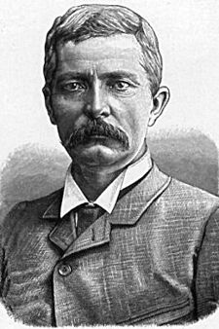
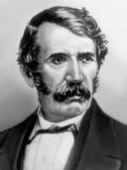

А Б
15 б.

